出國報告（出國類別：考察）

日本福岡港觀光渡輪現況考察

服務機關：國立金門大學
姓名職稱：李瑞生助理教授
派赴國家：日本 福岡市
出國期間：101年8月3日~7日
報告日期：101年10月30日

摘要
浯江輪渡有限公司為金門縣營事業，專事大小金門之間輪渡業務。惟金門大橋業已開工，估計將於民國106年左右竣工通車，依據經建會之效益分析，屆時金門大橋將瓜分大小金之間97％之運量，浯江公司輪渡業務將巨幅萎縮。為協助浯江公司因應業務轉型，本校接受委託研究，規劃浯江公司之替代營運方案，以發展金門地區觀光航運為主軸。日本福岡港觀光渡輪頗值借鏡，乃規劃於暑假期間前往考察。發現其不僅短程航線甚多，也包含與南北韓之對馬海峽航線及與中國大陸之航線。惟其航班之密度充分考慮營運效率，旅客眾多者航班密集，旅客較少者航班稀少，有些不符成本者也斷然停航，完全依據經營效率，僅考量專業而不屈從政治，令人印象深刻。
目次
壹、目的……………………………………4
貳、過程……………………………………5
參、心得……………………………………8
肆、建議……………………………………9
本文
壹、目的
浯江輪渡有限公司為金門縣營事業，專事大小金門之間輪渡業務。惟金門大橋業已開工，估計將於民國106年左右竣工通車，依據經建會之效益分析，屆時金門大橋將瓜分大小金之間97％之運量，浯江公司輪渡業務將巨幅萎縮。為協助浯江公司因應業務轉型，本校接受委託研究，規劃浯江公司之替代營運方案，以發展金門地區觀光航運為主軸。日本福岡港觀光渡輪頗值借鏡，乃規劃於暑假期間前往考察。
貳、過程
一、原本計畫於8月2日出發前往日本，但因颱風影響班機取消，改搭8月3日下午5時40分班機，兩地之間有1小時之時差，於當晚抵8時50分抵達福岡，搭計程車入駐當地旅館。

二、8月4日上午9時開始訪問行程，第一站為福岡市港灣局，承蒙該局港灣振興部部長中村貴久先生親自接待，並解釋福岡港之各項港務設施，及旅客航運之業務概況。

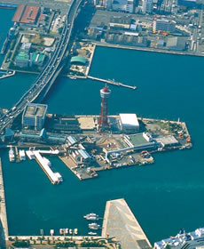福岡港鳥瞰圖

下午前往福岡競速艇比賽場參觀，了解該項運動之發展現況，隨後前往博多港國際碼頭，實際考察該碼頭之通關程序，並且蒐集國際航線之營運資料。於下午五時結束參訪行程。

三、8月5日上午9時中村部長繼續帶領參觀博多埠頭、博多港灣高塔及香椎船舶港，觀察到各個國內航線都很齊全，但都合理配置航次，使得每班船至少都有五成以上的運載率。有些航線一天只有1個來回航班，有些航線可能有8~9個來回航班，都是以旅客運載率來調配。每年大約有112萬人次利用國內客輪。 博多碼頭客運碼頭開往壹岐，對馬，五島列島的渡輪服務。

四、8月6日上午9時中村部長繼續帶領搭乘新玄界號渡輪，航經西戶崎、大岳、志賀島、玄界島，船速很快，沿途港灣風光明媚，但旅客數量不多。下午3點前往福岡大學拜訪，承蒙國際交流部武居藏一教授接待，實際參觀該校之各項軟硬體設施，發現建築新舊並陳，但即便是舊建築也都整理得很乾淨。
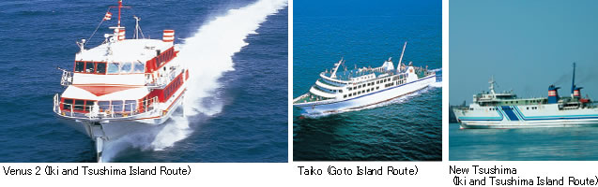

五、8月7日上午前往福岡機場搭乘10：50班機，於12：15分返抵桃園機場，立即轉車到台北松山機場，再搭機於當晚18時左右返回金門。
參、心得
從博多埠頭旅客中心到志賀島・海之中道・玄界島的福岡市離島與市中心的街地市營渡船，毎日都有航班，但班次控制在可滿足市民的尖峰時段通勤需求，於離峰時段即減班。志賀島航路的『Kinin』號和玄界島航路『新玄界』號都是高速船可縮短航程時間，成為更方便的日常交通手段。另外，壹岐，對馬・五島方向的定期航路也相當完備，每年大約有112萬人次利用國內客輪，無論娛樂・観光上的利用都很方便。
肆、建議
- 依據日本觀光渡輪發展經驗，觀光渡輪之市場取決於整體景觀環境之營造，金門縣如要發展觀光渡輪，必須整合各項觀光資源，使遊客能獲得旅遊之愉悅與滿足。
- 航班應該依據營運需求配置，不可遷就部分意見，導致班次過於密集之浪費情事。金門縣目前大小金之渡輪每天班次稍嫌密集，利用率偏低，建議應審慎規劃需求後減少部分離峰班次。
- 日本渡輪就船舶之管理維護按部就班且非常仔細的執行，外觀上看起來整潔乾淨光亮如新，且乘坐時聽起來引擎聲音平靜無雜音，可以感受到船舶之性能維護得很好。建議金門縣公共車船處也應參照日本之模式，加強船舶之管理維護。
- 福岡港不僅有國內線之航班，亦有國際線在營運，其碼頭動線規劃完善，各碼頭之間交通接駁方便。建議金門縣發展海上觀光航運時，應妥善規畫水頭碼頭之動線，使小三通之動線與國內觀光航線能適度區隔，且必須提供方便之交通接駁，使旅客能方便的優遊於小三通與觀光航線之間。

